**实验四 HTML常用标签练习2**

**1.个人信息管理系统登录页面的制作**

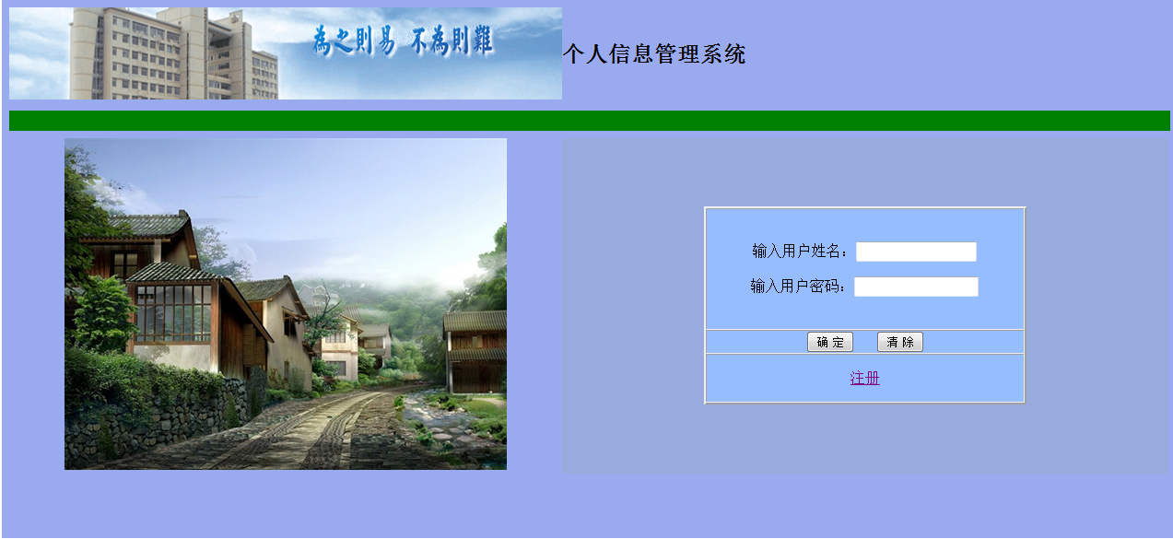

**分析：**

1.页面背景：

2.页面的布局：采用表格布局，总体有三行：第一行有两列，左边是图片，右边是文字“个人信息管理系统”；第二行是一条横线；第三行左边是一副图片，右边是一个嵌套的表格，嵌套的表格又有三行。

3.其中图片部分不必与效果图相同。

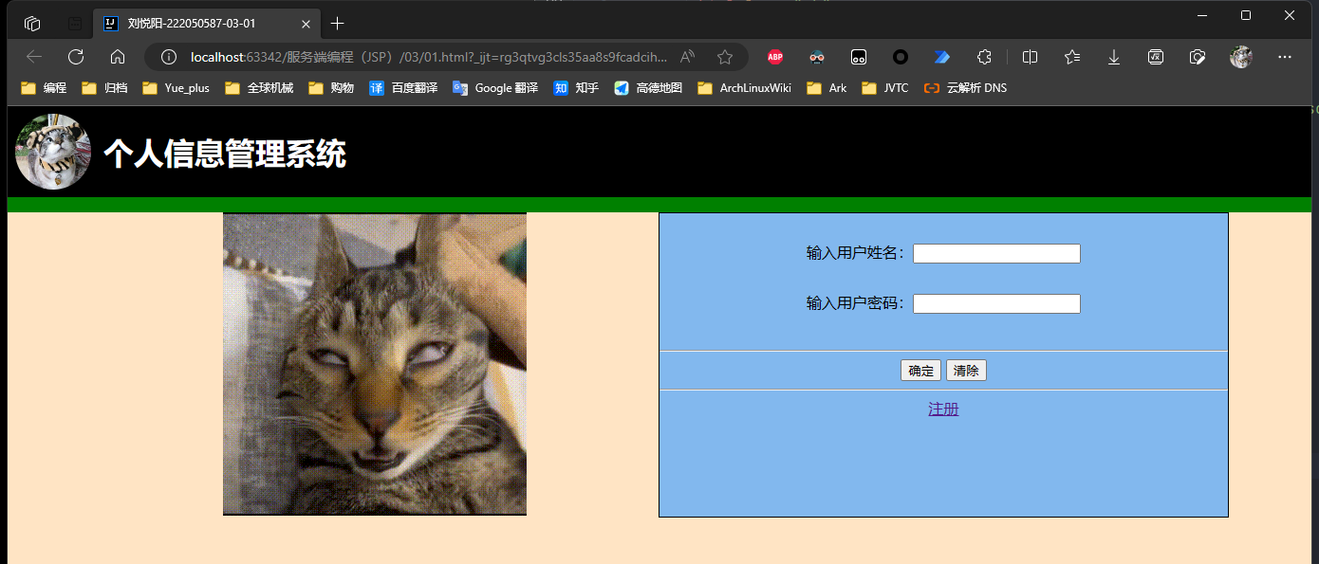

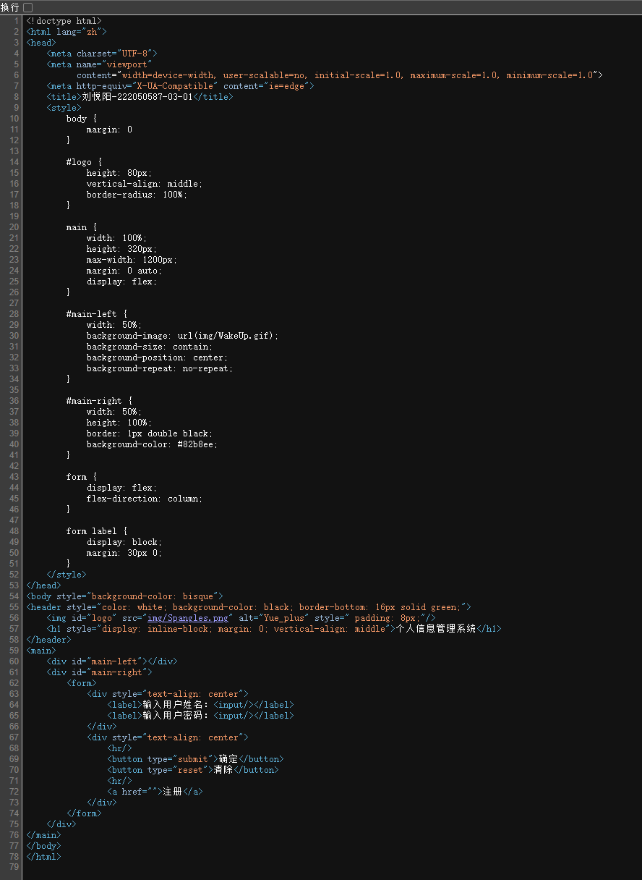

**2.个人信息管理系统注册页面（表单标签的练习）**

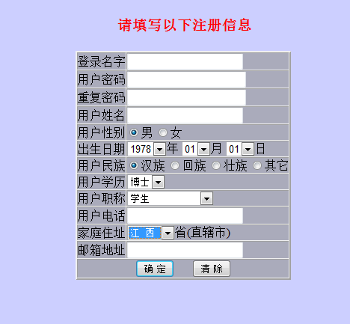

**要求：完成以上效果图的编写，请将运行效果图及代码截图一起上交，并在代码中注明班级、姓名、学号，提交时间：本周五晚上12点前。**

